1、管理意向学员里面，加两列显示数据：创建时间和最近更新时间（我的意向学员页面也同样）

排列成：姓名，意向等级，负责人，学员手机，家长手机，创建时间，最近更新时间，状态

2、新生的首页不一样。这个统一成渠道的那个居中样式（树袋老师意向学生crm文字放中间）



3、启动页，改调到xppu8页面



4、两个页面里有修改学号的按钮也先注释掉

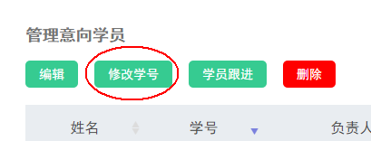

5、login也标题显示对应系统名称

IMG_256

6、运行直播js例子到tomcat中，并且调试下，看使用方法

